Colegio Emilia Riquelme.
Taller de Tecnología e informática.
Grado: SEGUNDO.

Nuestra clase en el horario normal son los MARTES de 10:30 a 11:30 am.

Gracias por su apoyo y envió puntual.
Un saludo enorme y Dios los guarde.

Correo: pbustamante@campus.com.co (por favor en el asunto del correo escribir nombre apellido y grado. Gracias)

Fecha 26 de mayo 2020

Esta clase será virtual por zoom a las 10:30 am. Más adelante les comparto el enlace con la profe.

Saludo: TARJETA.
Tema: Objetos y profesiones.

Recuerda: (copiar en el cuaderno)

Objeto
• Cosa, elemento, cuerpo, pieza
• sirven para realizar una tarea.
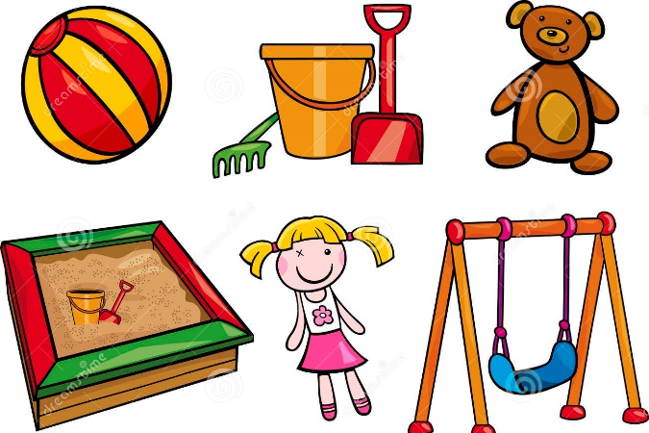

Para finalizar:
Actividad:
Realiza la ficha uniendo cada personaje con su objeto.
Si no puedes imprimir dibújalo en tu cuaderno.

Envía la evidencia al correo con nombre apellido, grado de la estudiante.

Gracias por tu apoyo. Abrazos

